M3轨头侧面探测：
1.把探头放在轨头侧面（此处探头是正的，没有偏角）
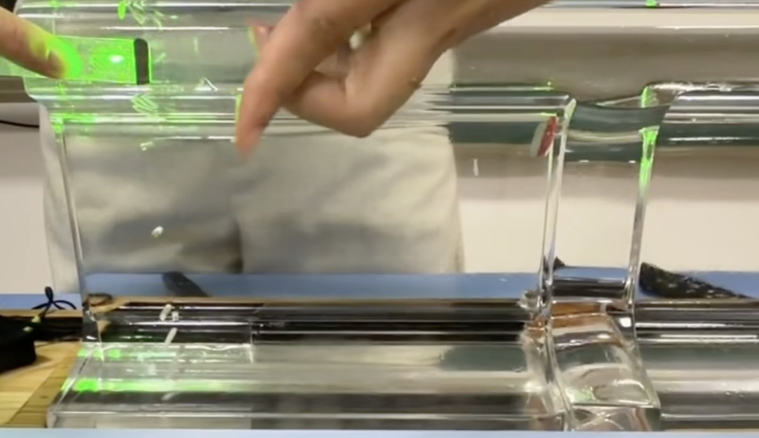
2.用定位尺把探头向下偏转13度（定位尺水平线与钢轨轨头侧面上边缘线平齐）
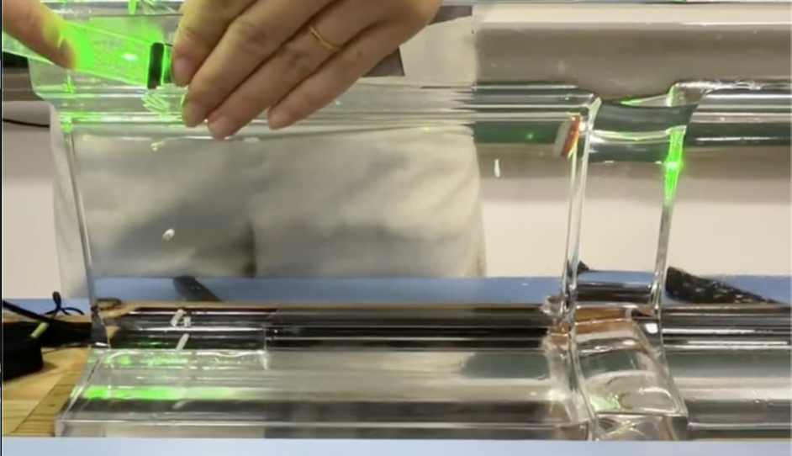
13度
3.撤掉尺，探头保持向下13度偏角向前移动，移动到探头入射点距本侧焊缝熔合线120mm。
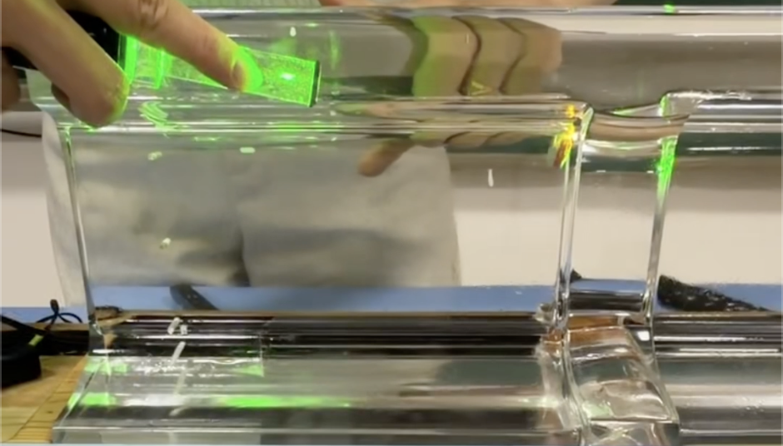
焊缝熔合线
探头入射点
4.用定位尺确认具体出波位置。（这里的尺放置错误了，应该沿着探头偏角放，像我贴图一样）
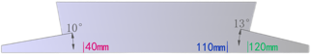
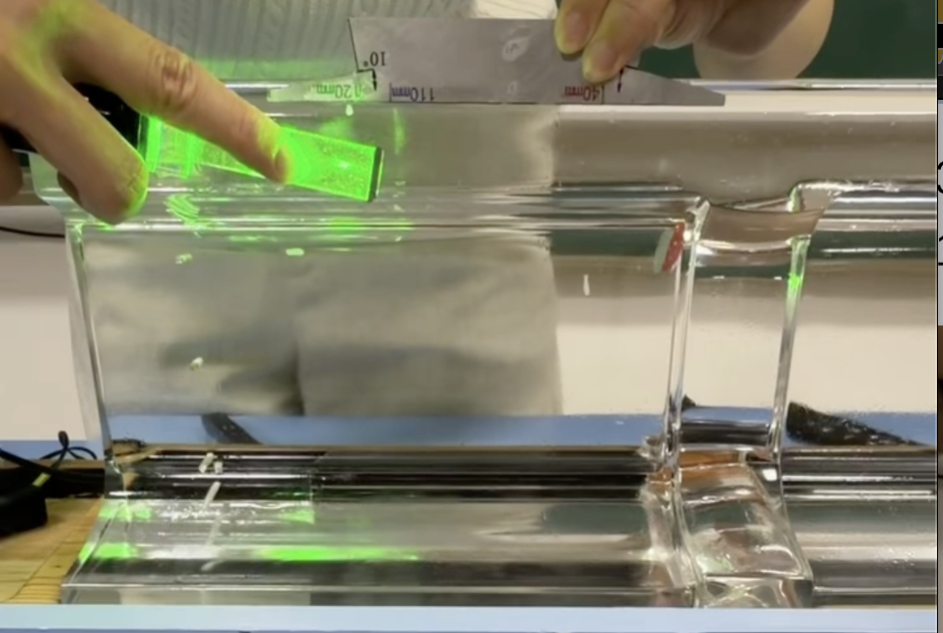
刻度尺0mm对应探头入射点，120mm对应本侧焊缝熔合线。

